Rajské jablko

Tento pracovní list je určen žákům 1. stupně základní školy. Cílem je seznámit žáky s rajským jablkem. Pracovní list je součástí námětu Není jablko jako jablko z vybrané kapitoly Zahrada.

Rajské jablko
________________________________________________________
- Podívej se na mapu a vybarvi červeně část světa, ze kterého pochází rajské jablko. Dokážeš pojmenovat světadíly, které vidíš na obrázku? Dopiš je do mapy.

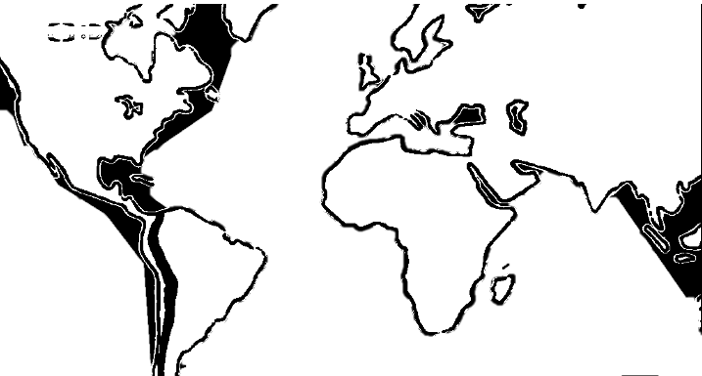

- Vyřeš křížovku. Video ti napoví.
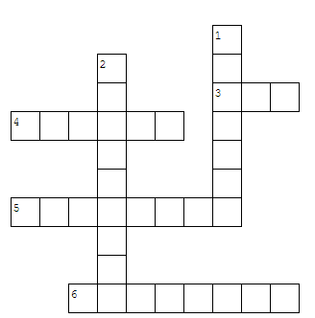
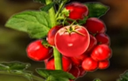

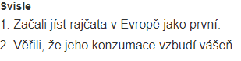

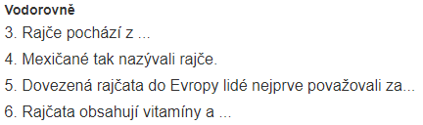

Co jsem se touto aktivitou naučil(a):
………………………………………………………………………………………………………………………………………………………………………………………………………………………………………………………………………………………………………………………………………………………………………

Autor: Veronika Svobodová
Toto dílo je licencováno pod licencí Creative Commons [CC BY-NC 4.0]. Licenční podmínky navštivte na adrese [https://creativecommons.org/choose/?lang=cs]

